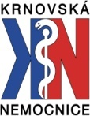
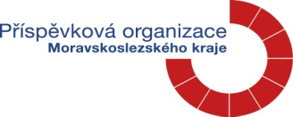
Sdružené zdravotnické zařízení Krnov
příspěvková organizace
I. P. Pavlova 552/9, Pod Bezručovým vrchem 794 01 Krnov,
IČ: 00844641
___________________________________________________________________________

DEKLARACE PRÁV DUŠEVNĚ POSTIŽENÝCH LIDÍ

- Duševně postižený občan má, pokud je to jen možné, stejná práva jako ostatní občané.
- Duševně postižený občan má nárok na přiměřené lékařské ošetření a terapii odpovídající jeho potřebám, jakož i nárok na takové vzdělání, trénink, rehabilitaci a podporu, které co nejvíce mohou rozvinout jeho možný potenciál a schopnosti.
- Duševně postižený občan má právo na hospodářské zajištění a přiměřený životní standard.
- Tam, kde je to možné, měl by duševně postižený žít se svojí vlastní nebo opatrovnickou rodinou a s ní společně sdílet život.
- Duševně postižený občan má právo na kvalifikovaného opatrovníka, pokud je to k jeho blahu a zájmům žádoucí.
- Duševně postižený občan má právo na ochranu před zneužíváním, pohrdáním a ponižujícím jednáním.
Pokud duševně postižený občan není v důsledku svého postižení schopen v plném rozsahu využít všechna svá práva, nebo pokud by bylo nutné některá nebo všechna práva omezit či odejmout, musí se při průběhu omezení nebo odejmutí práv prokázat příslušná právní jistota proti jakékoliv formě zneužití.

